**ESCUELA SECUNDARIA**

**TÉCNICA N°1**

**TRABAJO INTEGRADOR**

**“Compra y reventa de zapatillas estilo Urban”**

Orientación: Programación

Profesor: Pablo Gareis

Gestión: 2025

Índice

Desarrollo y Propósito de la Empresa: 4

Organigrama de la empresa 5

Aspectos Legales del Proyecto 6

1. Constitución Legal de la Empresa 6

2. Registro de Marca 6

3. Propiedad Intelectual y Uso de Marcas de Terceros 7

4. Legislación sobre Comercio Electrónico 7

5. Protección de Datos Personales 8

6. Aspectos Impositivos 8

7. Regulación de Importaciones 8

Documentación Legal del Proyecto - Empresa de Reventa de Zapatillas 9

1. Constitución de la Empresa 9

2. Registro de Marca 9

3. Obligaciones Comerciales y Fiscales 9

4. Requisitos para el Sitio Web 9

5. Protección del Consumidor 9

6. Importación y Aduana 10

7. Asesoría Legal y Contable 10

Sobre Nosotros: Identidad Visual y Conceptual 11

Nombre de la Empresa: Urban Class 11

Logo: Significado y Estilo 11

Colores: Elección y Significado 12

Conclusión del Proyecto 13

Análisis del Público Objetivo 13

Misión, Visión y Valores 14

Ficha Técnica del Proyecto 15

Caso de Uso 16

Caso de Uso: 0 16

Caso de Uso: 1 Modificación de Productos (Desarrollador) 17

Caso de Uso: 2 Usuario (Agregar al Carrito) 18

Caso de Uso: 2.1 Usuario (Agregar a Favoritos) 19

Caso de Uso: 2.2 Usuario (Búsqueda de Productos) 20

Introducción del proyecto:

El presente proyecto tiene como objetivo la compra y reventa de un producto cada vez más relevante en la vida cotidiana: las zapatillas. Más allá de su función básica como calzado, se han convertido en un elemento clave de la moda, el deporte y la identidad personal.

Este trabajo busca explorar los aspectos fundamentales relacionados con su diseño, funcionalidad, materiales y evolución en el mercado. Las zapatillas urbanas se han consolidado como uno de los productos más demandados en el mundo del calzado, combinando comodidad, estilo y versatilidad.

A través de este proyecto, se pretende no solo comprender la importancia cultural y comercial de las zapatillas, sino también facilitarle al usuario la posibilidad de adquirir modelos que no están disponibles en el país. Se analizan las tendencias del mercado, la sostenibilidad en la fabricación y las preferencias del público objetivo, con el fin de garantizar una experiencia de compra completa, segura y moderna.

En un contexto donde lo urbano define no solo un estilo de vida, sino también una actitud, las zapatillas se posicionan como un elemento esencial en el guardarropa de cualquier persona. Su diseño, inspirado en las calles, la cultura pop y la música, responde a una necesidad creciente de autenticidad, originalidad y funcionalidad.

# Desarrollo y Propósito de la Empresa:

La empresa se dedica a la compra y reventa de zapatillas urbanas, con un enfoque especial en modelos exclusivos, ediciones limitadas y marcas reconocidas dentro de la cultura *streetwear*, *skatewear*, *retro*, *vintage* y *underground*. Este emprendimiento surge como respuesta al creciente interés del público por un calzado que combine estilo, confort y representación cultural.

Uno de los pilares fundamentales del negocio es garantizar la autenticidad de cada producto. Para lograrlo, se implementa un servicio de verificación profesional, que inspecciona cada zapatilla antes de ponerla a la venta. Esto brinda transparencia, seguridad y refuerza la reputación de la empresa.

El proyecto también se apoya en una plataforma web integral, que centraliza todas las operaciones del negocio. Esta página permite a los usuarios explorar el catálogo completo, filtrar productos por talle, marca o estilo, y acceder a fichas detalladas con imágenes e información de cada modelo. Además, la web incluye funciones como creación de cuentas, listas de favoritos, notificaciones de nuevos lanzamientos y atención al cliente en línea.

Más allá del aspecto comercial, el propósito de la empresa es crear una comunidad activa de entusiastas del calzado urbano. A través de la web y redes sociales, los usuarios podrán compartir opiniones, solicitar modelos específicos, participar en encuestas y leer contenidos sobre historia y tendencias del sector.

El objetivo principal es comercializar zapatillas urbanas originales asegurando exclusividad, buen estado y autenticidad. A la vez, se busca consolidarse como una plataforma de referencia en el rubro, combinando innovación digital, confianza en las transacciones y un espacio donde los clientes no solo compren, sino también se expresen y conecten con otros.

# Organigrama de la empresa

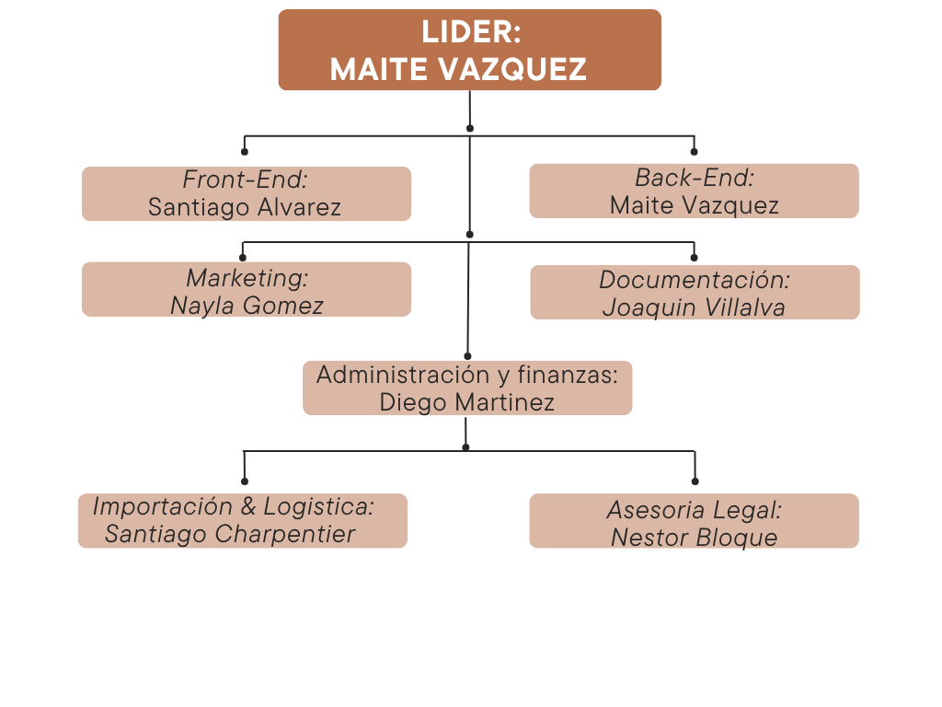

# Aspectos Legales del Proyecto

El desarrollo y funcionamiento de una empresa dedicada a la compra y reventa de zapatillas urbanas, especialmente si involucra productos importados y una plataforma digital, requiere cumplir con diversas normativas legales que regulan tanto el comercio electrónico como las prácticas comerciales, fiscales y de propiedad intelectual. Esta sección detalla los aspectos legales fundamentales que rigen la actividad empresarial del proyecto, con el fin de asegurar un marco jurídico sólido y transparente.

## 1. Constitución Legal de la Empresa

La primera etapa legal del proyecto consiste en establecer la empresa como una entidad legal formal. Para ello, se debe elegir una figura jurídica apropiada, como:

* Sociedad de Responsabilidad Limitada (SRL)
* Sociedad por Acciones Simplificada (SAS)
* Empresa Unipersonal

Esta formalización permite obtener una Clave Única de Identificación Tributaria (CUIT), inscribirse en la Administración Federal de Ingresos Públicos (AFIP), y operar de forma legal dentro del territorio argentino. La elección del tipo societario también define aspectos clave como la responsabilidad de los socios, el capital inicial y la estructura administrativa.

## 2. Registro de Marca

Es indispensable registrar el nombre y logotipo de la empresa como marca ante el Instituto Nacional de la Propiedad Industrial (INPI). Esto brinda derechos exclusivos sobre el uso del nombre comercial y protege la identidad visual frente a posibles copias o apropiaciones por parte de terceros.

Además, si se prevé operar internacionalmente o importar productos desde el extranjero, puede considerarse el registro de marca también en otros países mediante tratados internacionales como el Protocolo de Madrid.

## 3. Propiedad Intelectual y Uso de Marcas de Terceros

Dado que el negocio implica la reventa de zapatillas de marcas reconocidas (Nike, Adidas, Puma, etc.), es fundamental tener en cuenta que estas marcas están protegidas por derechos de propiedad intelectual. Aunque revender productos originales es legal, no se puede utilizar sus logos ni imágenes oficiales en el sitio web sin autorización expresa, ya que podría considerarse uso indebido de marca.

Por lo tanto, se recomienda:

* Usar imágenes propias del producto (fotografías de las zapatillas que se venden).
* Aclarar que no se tiene relación directa con las marcas originales.
* Incluir en el sitio una cláusula de exención de responsabilidad por el uso de marcas registradas.

## 4. Legislación sobre Comercio Electrónico

La plataforma web del proyecto debe cumplir con la **Ley de Defensa del Consumidor** (Ley 24.240), la **Ley de Firma Digital**, y las regulaciones del **Código Civil y Comercial de la Nación** en materia de contratos electrónicos.

Entre los puntos más importantes a considerar:

* Informar de forma clara el precio final de los productos, incluyendo impuestos y gastos de envío.
* Garantizar políticas claras de cambios, devoluciones y garantías.
* Informar sobre los tiempos de entrega y condiciones de la compra.
* Permitir la cancelación de compras dentro del plazo legal de arrepentimiento (10 días).

Además, se debe brindar al consumidor un **medio de contacto accesible** y transparente, como correo electrónico, formulario o chat de atención al cliente.

## 5. Protección de Datos Personales

El sitio web recogerá datos personales de los usuarios (nombre, dirección, correo electrónico, etc.). Por ello, debe cumplir con la **Ley 25.326 de Protección de Datos Personales**, incluyendo:

* Publicación de una **política de privacidad**.
* Asegurar el consentimiento informado para el uso de datos.
* Garantizar la protección y confidencialidad de la información.
* Permitir que los usuarios soliciten la eliminación de sus datos del sistema.

El sitio también debe protegerse mediante medidas de ciberseguridad, como certificados SSL, contraseñas seguras y protocolos de autenticación para usuarios administradores.

## 6. Aspectos Impositivos

La empresa deberá:

* Emitir facturas legales por cada venta.
* Declarar y pagar impuestos como IVA, Ganancias y Monotributo o Régimen General (dependiendo del encuadre).
* Registrar las operaciones internacionales si se trabaja con importación.

Si se reciben pagos electrónicos (MercadoPago, PayPal, tarjetas), se deben declarar como ingresos y estar atentos a las retenciones automáticas aplicadas por las plataformas de cobro.

## 7. Regulación de Importaciones

Dado que la empresa incluye productos que pueden provenir del exterior, es necesario:

* Cumplir con los requisitos de la Dirección General de Aduanas.
* Gestionar los permisos y licencias necesarios (SIMI, despacho aduanero).
* Verificar que los productos importados cumplan con las normas técnicas locales.
* Estar inscripto como importador en el registro correspondiente si se gestionan compras internacionales frecuentes.

# Documentación Legal del Proyecto - Empresa de Reventa de Zapatillas

## 1. Constitución de la Empresa

* - Contrato Social o Acta de Constitución
* - CUIT (AFIP)
* - Inscripción en AFIP (Monotributo o responsable Inscripto)
* - Alta en Ingresos Brutos
* - Habilitación comercial (municipal)

## 2. Registro de Marca

* - Solicitud de marca en INPI
* - Certificado de marca
* - Diseño del logotipo
* - Pago de tasas de registro

## 3. Obligaciones Comerciales y Fiscales

* - Facturación electrónica
* - Libro IVA compras/ventas
* - Constancia como importador/exportador
* - Contratos con proveedores
* - Control interno de stock y productos

## 4. Requisitos para el Sitio Web

* - Términos y Condiciones visibles
* - Política de Privacidad (Ley 25.326)
* - Política de devoluciones
* - Certificado SSL
* - Consentimiento del usuario (cookies, formularios)

## 5. Protección del Consumidor

* - Datos de contacto visibles en la web
* - Facturación automática
* - Canal de atención (formulario o chat)

### 6. Importación y Aduana

* - Alta como importador ante AFIP
* - SIMI para productos
* - Factura proforma del proveedor
* - Certificados de origen y conformidad
* - Intervenciones necesarias (INTI, IRAM, ANMAT)
* - Gestión con despachante de aduana
* - Aranceles e impuestos aduaneros

## 7. Asesoría Legal y Contable

* - Contrato con asesor legal
* - Estudio contable para DDJJ e impuestos
* - Procedimientos legales internos
* - Contratos laborales según LCT

# Sobre Nosotros: Identidad Visual y Conceptual

## Nombre de la Empresa: Urban Class

El nombre “Urban Class” surge de la combinación entre dos conceptos que representan la esencia del proyecto:

* **Urban**, por el estilo callejero y contemporáneo de las zapatillas que comercializamos. Remite a la cultura urbana, al streetwear, al ritmo acelerado de la ciudad y a la identidad que cada persona expresa desde el suelo hacia arriba.
* **Class**, inspirado en la etiqueta <class> del lenguaje HTML, en referencia directa a la estructura digital que le da forma a nuestra plataforma. Esta palabra funciona como un guiño a nuestro enfoque tecnológico, moderno y web-first, destacando que no solo vendemos zapatillas, sino que lo hacemos a través de una plataforma con una arquitectura profesional.

Así, **Urban Class** representa la fusión entre lo **estético y lo funcional**, entre la calle y el código, entre el estilo personal y la estructura digital. Es una marca que conecta lo clásico de la cultura urbana con lo actual del comercio electrónico.

## Logo: Significado y Estilo

El logotipo de Urban Class se caracteriza por una tipografía robusta, angulosa y desordenada, pero con personalidad, lo que representa a la perfección el espíritu libre, caótico y expresivo del estilo urbano. Las letras parecen bailar, chocarse y empujar los límites del marco visual, una metáfora directa de cómo se vive en las calles: sin moldes, con ritmo, con actitud.

En el centro, la “X” actúa como un conector visual y conceptual. Representa la conexión entre el comprador y el producto, entre lo urbano y lo digital, entre la autenticidad y el estilo. También puede leerse como una intersección o cruce de caminos, típica de las ciudades, donde múltiples estilos y culturas convergen.

En el fondo, los trazos que simulan un graffiti o un dibujo hecho a mano evocan la espontaneidad del arte callejero y refuerzan la estética "underground". Y, como base, se aprecian unas zapatillas dibujadas de forma simple y directa, como símbolo claro del producto que nos representa.

## Colores: Elección y Significado

Los colores elegidos para Urban Class no fueron al azar. La paleta combina tonos ocre, beige, marrón y chocolate, que evocan una estética retro, vintage y cálida, alejándose de los brillos artificiales del mundo comercial tradicional. Esta selección tiene un doble propósito:

1. **Identidad visual sólida:** estos colores generan una atmósfera acogedora y confiable, apelando al gusto de quienes valoran la originalidad sobre la ostentación. Representan autenticidad, tierra, conexión con las raíces urbanas. Son tonos que remiten a lo artesanal, lo real, lo vivido. A diferencia de los colores fríos o saturados típicos de marcas masivas, nuestra paleta refuerza la sensación de cercanía, honestidad y respeto por el producto.
2. **Contraste moderno y nostálgico:** el marrón oscuro y el beige remiten al streetwear clásico de los años 90 y 2000, una época que marcó una revolución en la moda callejera. A su vez, contrastan perfectamente con los elementos gráficos más modernos del sitio, logrando un equilibrio entre lo antiguo y lo nuevo, entre lo digital y lo cultural. El uso de estos colores también apunta a la atemporalidad del calzado urbano, un producto que trasciende épocas y estilos, adaptándose a cada generación sin perder su esencia.

El diseño circular del logo refuerza la idea de comunidad, de pertenencia, de ciclo que se renueva: zapatillas que llegan, que se usan, que se revalorizan y que vuelven a ser parte de otra historia urbana. La forma redonda simboliza también unidad e inclusión, reflejando que cada cliente, cada par de zapatillas y cada historia forman parte de algo más grande: una red cultural y comercial donde el respeto, la autenticidad y el estilo se entrelazan. En un mundo donde lo superficial domina, apostamos por una identidad visual que comunica valores reales y conecta con personas que caminan con actitud, propósito y estilo propio.

# Conclusión del Proyecto

Urban Class nace como una propuesta innovadora en el mercado digital de la moda urbana, apostando por la reventa de zapatillas originales bajo un sistema moderno, confiable y enfocado en la comunidad. A lo largo del desarrollo de este proyecto se han abordado aspectos fundamentales que permiten consolidar una marca sólida, legalmente estructurada y con identidad visual definida. Desde la construcción de la plataforma web hasta la propuesta de un sistema de autenticación profesional, cada elemento ha sido diseñado pensando en las necesidades del consumidor moderno.  
  
El compromiso con la autenticidad, el respeto al cliente y el fortalecimiento de una comunidad digital han sido ejes centrales del proyecto. En el futuro, se proyecta la posibilidad de ampliar el catálogo a indumentaria urbana, accesorios y productos exclusivos, así como la creación de una aplicación móvil para facilitar la experiencia del usuario y seguir conectando con nuevos segmentos del mercado. Urban Class es más que una tienda: es una experiencia cultural, comercial y tecnológica.

# Análisis del Público Objetivo

El público objetivo de Urban Class está conformado principalmente por jóvenes y adultos entre 15 y 35 años, ubicados en zonas urbanas del país. Son consumidores con una fuerte conexión con la cultura del streetwear, el coleccionismo y el estilo personal. Valoran la originalidad, la autenticidad y la exclusividad, y utilizan activamente plataformas digitales como Instagram, TikTok y foros especializados para informarse y compartir contenido relacionado con el calzado urbano.  
  
Este segmento es exigente, dinámico y está en constante búsqueda de productos que les permitan expresar su identidad. Urban Class apunta a satisfacer esta demanda mediante una plataforma confiable, moderna y adaptada a sus hábitos digitales.

# Misión, Visión y Valores

Misión

Democratizar el acceso a zapatillas urbanas originales y exclusivas mediante una plataforma segura, confiable y moderna.

Visión

Ser la tienda digital de referencia en calzado urbano del país, consolidando una comunidad auténtica, apasionada y conectada.

Valores

• Autenticidad  
• Transparencia  
• Respeto  
• Pasión por la cultura urbana  
• Innovación tecnológica  
• Compromiso con el cliente

# Ficha Técnica del Proyecto

* **Nombre del proyecto**: Urban Class
* **Tipo de empresa**: E-commerce de reventa de calzado urbano
* **Año de desarrollo**: 2025
* **Herramientas utilizadas**: HTML, CSS, Java Script
* **Equipo de trabajo**: Maite Vázquez (Líder y Back-End), Santiago Álvarez (Front-End), Nayla Gómez (Marketing), Joaquín Villalva (Documentación)
* **Público objetivo**: Jóvenes de entre 15 y 35 años
* **Ubicación principal**: Argentina – Buenos Aires

## Diagrama de Gantt del Proyecto

## Caso de Uso

### Caso de Uso: 0

|  |  |
| --- | --- |
|  | |
| Actor: Cliente – Desarrollador | |
| Descripción: Caso de Uso General del sistema | |
| Pre-Condición: Sistema en Funcionamiento y Accesible para el Usuario y Desarrollador. | Post-Condición: Se ejecutan funcionalidades de gestión de productos y filtrado. |
| **Flujo Normal:** | **Flujo Alternativo:** |
| 1. Interacción General con el Sistema |  |

### Caso de Uso: 1 Modificación de Productos (Desarrollador)

|  |  |
| --- | --- |
|  | |
| Actor: Desarrollador | |
| Descripción: Alta, Baja, Modificación | |
| Pre-Condición: Ser Desarrollador y tener acceso al módulo de gestión de productos. | Post-Condición: Actualización según la operación realizada |
| **Flujo Normal** | **Flujo Alternativo** |
| 1. Alta de Producto |  |
|  | 1ª. Error: Datos (Error en Tipo, ID, Nombre) |
| 1. Modificación de Producto |  |
|  | 2ª. Error: Datos (Error en Tipo, ID, Nombre) |
| 1. Baja de Producto |  |
|  | 3ª. Error: Datos (Error en Tipo, ID, Nombre) |

### Caso de Uso: 2 Usuario (Agregar al Carrito)

|  |  |
| --- | --- |
|  | |
| Actor: Usuario | |
| Descripción: Agregar, quitar o eliminar productos del carrito | |
| Pre-Condición: Usuario en Sesión y Productos Cargador | Post-Condición: El carrito refleja los productos agregados (El usuario puede modificarlo o eliminarlo) |
| **Flujo Normal** | **Flujo Alternativo** |
| 1. Selección de Producto |  |
|  | 1ª. Error, Tipo, PK |
| 1. Vaciar Carrito |  |
|  | 2ª. Error: Datos (Error en Tipo, ID, Nombre) |

|  |  |
| --- | --- |
|  | |
| Actor: Usuario | |
| Descripción: Permite al usuario marcar productos de interés para revisarlos o comprarlos más adelante. | |
| Pre-Condición: El usuario debe interactuar con el catalogo | Post-Condición: El producto se guarda en la lista de favoritos. |
| **Flujo Normal** | **Flujo Alternativo** |
| 1. Selección del Producto |  |
|  | 1ª. Error: Datos (Error en Tipo, ID, Nombre) |
| 1. Carga del Producto |  |
|  | 2ª. Error: Datos (Error en Tipo, ID, Nombre) |
| 1. Vaciar Favoritos |  |
|  | 3ª. Error: Datos (Error en Tipo, ID, Nombre) |

### Caso de Uso: 2.1 Usuario (Agregar a Favoritos)

|  |  |
| --- | --- |
|  | |
| Actor: Usuario | |
| Descripción: Consulta | |
| Pre-Condición: El sistema debe tener productos cargados. | Post-Condición: Se muestran los resultados de búsqueda, error si no hay coincidencias. |
| **Flujo Normal** | **Flujo Alternativo** |
| 1. Búsqueda de Producto |  |
|  | 1ª. Error: Datos (Error en Tipo, ID, Nombre) |
| 1. Respuesta |  |
|  | 2ª. Error: Datos (Error en Tipo, ID, Nombre) |

### Caso de Uso: 2.2 Usuario (Búsqueda de Productos)

Caso de Uso: 2.3 Usuario (Filtrado de Productos)

|  |  |
| --- | --- |
|  | |
| Actor: Usuario | |
| Descripción: Consulta | |
| Pre-Condición: Catalogo cargado y visible | Post-Condición: El usuario ve los productos según sus criterios seleccionados. |
| **Flujo Normal** | **Flujo Alternativo** |
| 1. Selección de Filtro |  |
|  | 1ª. Error: Datos (Nombre, Precio, ID) |
| 1. Actualización de Catálogo |  |
|  | 2ª. Error: Datos (Error en Tipo, ID, Nombre) |
| 1. Borrar Filtros |  |
|  | 3ª. Error: Datos (Error en Tipo, ID, Nombre) |